

Rozhovor: Lenka Vývodová: „Mám pocit, že se opakuji.“
10/2020
Kodexy a pravidla
Vítejte v Monte Karlos, sešívačce listů dějin na pracovním stole stvořitele.

10/2019
Ročník XXVV
Alžběta Ašelová, Šéfredaktorka
Adresa redakce:
Karlosova 77, 000 03 Monte Carlo 4
E-mail:
EmailNoReply@server.mok
Zákaznická linka:
0004 892 223 03E
Šéfredaktor:
Alžběta Ašelová
Manažer redakce:
Jiří b’Ačkora
Zástupce šéfredaktora:
Hobbo Habán
Fotograf:
Alexandra Dimitrij von Dieseldorf
Grafická úprava:
Tara Kočí
Obrazová redakce:
Honza Kůň
Rozhovor:
Karlos Žebatý, Lubomír Lečko
Móda:
Šlapeboso Elle’Gante
Závodní ekonomie:
Financier Kovva-Lečný
Netvor:
Princ Žumi’er d’Ejot
Vydavatel:
Monte Karlos Inc. a. s.r.o. a spol©
Brand manager:
Karlos Žebatý
Sociální poradce:
Lightningh Danger
Sociální podpora:
Anna Oleš
Inzerce:
Many Hrabal
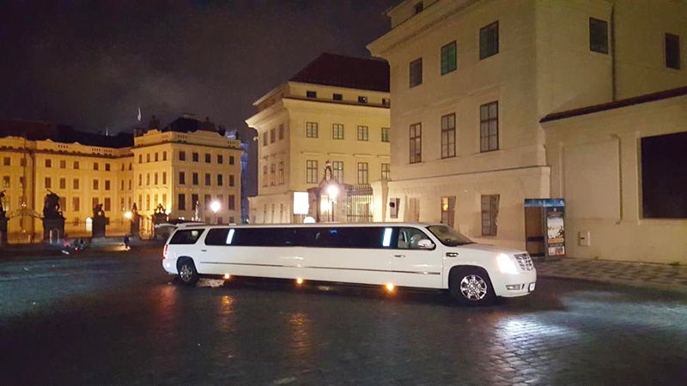



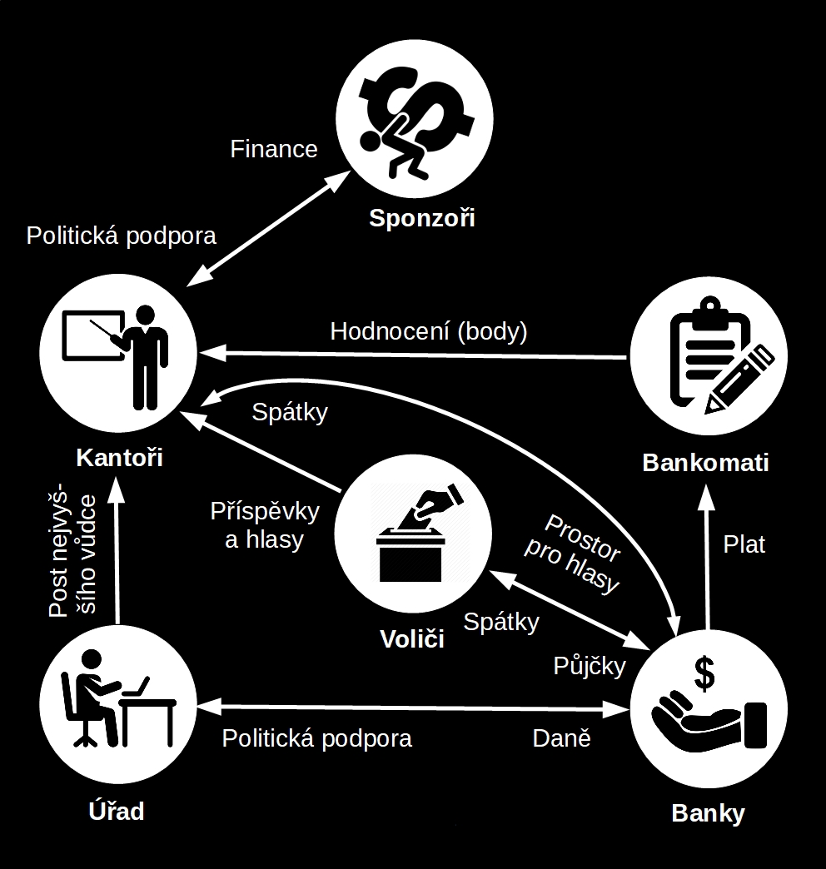
E-shop:
nakupsisam.cz
Rozhovor – Lenka Vývodová
10
7
4
Šeiner
Kaňonskop
Lysák právě probíhá kolem:
vzduch:
Sleipnir: 8.3. - 16.3.
Mothra: 17.3. - 26.3.

Tip Magistra Celestia: Kočičí mňoukání má prokazatelně příznivé účinky na lidské podvědomí. Pokud Vás vytáčí, doporučujeme lépe se upevnit k zemi a také se zamyslet nad svým podvědomím. Nejlepších účinků dosáhnete mezi 1. a 2. hodinou ranní, či za rozbřesku.

Okénko Kaňonskopu
Závodní ekonomie
14
Vzor Č
Příště: Rozhovor – Zdenka Lajdová
4
Monte Karlos Někdeník byl založen skupinou černých nosorožců afrických v létě roku 1989. Jeho stránky byly poznamenány takovými autory jako Alexandr Malinovský, Jack O’Clock a Veronika Oškalová a všeobecnému ohlasu se těší již pátým rokem pod brilantním vedením šéfredaktorky Alžběty Ašelové©. Stojí na železobetonových základech, neboť všichni zaměstnanci od grafiků přes editory po prachbídné korespondenty se řídí všestrannými, nesmrtelnými pravidly slušného chování.
Tiskne:
individuálně
Korespondent:
Yorga Mnjelsemsen-dottir
Špeh:
nevíme
Seniorní bankomat:
Evžena Kulibrko
Cestopis:
Áron Ponurý a Emanuel Bebeš
Rozšiřují:
google.com

Editorial
Jednou jsem se procházela po venkovních tržištích Nového Yorku a všimla si krásného vyřezávaného koně ve výloze perfektně zameteného obchodu. Nemohla jsem si pomoci a zaťukala jsem na sklo prstem třesoucím se bázní nad takovou nádherou, a ten kůň ke mně promluvil.
„Alžběto,“ řekl, „víš, co jest z nejdůležitějších skutečností těch, jenž lemují břehy širé lidskosti, ta nejvíc nejdůležitější?“ Nebo tak nějak.
„Ne,“ vydechla jsem v úžasu. Lidé kolem mne se tehdy rozestoupili, poháněni instinktem od centra takového moudra, sic budou spáleni na popel.
„Přistupš blíže, dcero zářící, a sděleno ti bude, což světem světy pluje na křídlech nesmělé výstižnosti. Svěřena ti budou tajemství vesmíru a jsoucna. Největší z neduhů
ZBYTEK TEXTU JE BOHUŽEL PŘÍLIŠ ZDLOU-HAVÝ A NEVEŠEL SE NA TUTO STRÁNKU.
NĚKDENÍK SE OMLOUVÁ ČTENÁŘŮM ZA TENTO NEPŘÍJEMNÝ PŘEŠLAP A SLIBUJE, ŽE SE NEBUDE OPAKOVAT.



Obsah

2 | Editorial
3 | Obsah
4 | Závodní ekonomie
5 | Na vlnách internetu
 | Závod
6 | Vývoj
7 | Rozhovor
9 | Korespondent
 | Lifestyle
10 | Kaňonskop
12 | Sudoku
13 | Karlos-čepice
14 | Šeiner
20 | Zpověď Lubomíra Lečka
 | Obsah


Závodní ekonomie

Obratná finanční šipka
Mluvili jsme o sponzorech, mluvili jsme o voličích. Zmínili jsme ekonomickou a politickou roli Mezinárodního Úřadu a popsali jsme, jak peníze plují těmito prazvláštními vodami na vlnách lidské chamtivosti. Když říkám my, myslím já. Nyní se pojďme podrobněji podívat na poslední z našich herců, na ty, kteří stojí poněkud stranou. Bankomati, vystudovaní na Univerzitě v Luthadelu v oboru politického recenzentnění.
Mezi mými kolegy v kanceláří kolují zvěsti, že pro nás jeden takový bankomat pracuje, nebo aspoň s námi. Rozhodl jsem se tedy, že je načase vás, mé milé čtenáře, stejně jako své drahé kolegy - hlavně Boba - obeznámit se systémem, ve kterém pracují.
Něco už jsem o nich zmínil, ale vyplatí se to zopakovat. Podle Dohody o poskytnutém prostoru dostaly spolkové banky Spolkové bankovní federace informace o tehdy ještě příchozím závodě několik let dopředu. Skoupily akcie Univerzity a daly se do cvičení svých bankomatů. Představili do učiva takzvaný CCC, soubor pravidel a zásad, kterými se všichni bankomati musí řídit.
Nutno možná podotknout, že ne všichni absolventi Univerzity se staly bankomaty. Jen ti nejlepší.
Banky
Bankomati pracují pod svou spolkovou bankou, kterou si vyberou v posledním ročníku Univerzity. Nejpopulárnějšími zaměstnavateli jsou:
Trojský Triumvirát (TT)
Spojení tří banek vedené starořeckými filosofiemi Platonismu, Stoicismu a Archimedismu.
Bratrstvo Poražených ale Nepadlých (BFYSS)
Ruská banka s decentralizovaným systémem vlády plně v rukou Íránského bratra Ancelma.
Demokratická Republika Obleštánu (DRO)
Jedná se o stát s rozlohou 40 000 km2, jehož ekonomika zcela stojí na jeho finančních prospektech. Většina Oblešťanů pracuje jako uklízeči.
Mocný Vladce Koz (bez zkratky)
Finančně nezávislá průhledná létající hlava.
Tito giganti mají ve svých spárech něco mezi dvěma sty a třemi sty padesáti tisíci bankomaty. Oficiální počty nejsou zveřejněny.
Obchvat
Obrázek naleznete na straně 6. Stěžujte si na to komu chcete.
Podíváte-li se na graf závodní ekonomie, takzvaný Domeček, můžete si všimnout, že podobně jako sponzoři, bankomati stojí stranou od celého závodu. Avšak na rozdíl od nich, jejich příjmy jsou zcela diktovány jeho popularitou. Banky platí bankomatům, kteří hodnotí učitele, ti dostávají peníze od banek, které na hodnocení učitelů závisí. Této cestě se mezi laiky - hlavně Bobem - říká Obchvat. Je to prostě a jednoduše okruh vlivu a vzájemné pomoci na trase banka - baknomat - učitel - banka.
CCC
Naším posledním dnešním tématem je CCC, tedy pravidla, kterými se bankomati musí řídit. Jedná se o komplexní soubor, jehož celé znění je lidsky nemožno zaznamenat, budu tudíž velice stručný, k vašemu jistému nadšení.
- Bankomati musí hodnotit učitele podle jeho schopností a popularity, ne podle jeho vzhledu, vzhledu jeho křečka či náboženského vyznání. Bankomati nesmí být stranní, předujatí ani zaujatí, nesmí mít jakékoli vztahy s hodnocenými jednotlivci a mají povinnost vynechat všechny ostatní okolnosti ze svého soudu.
- Bankomati nesmí vlastnit osobní majetek, sic by tento použit byt proti nim způsoby nemorálními a výhružnými.


- Bankomati mají svatou povinnost stranit se alkoholu, drog, čokolády, ručních kapesníků, svíracích nožů, dvoutunových myší a především omeletám a jiným návykovým látkám.
Inzerce:
Obrázek ke článku na straně 4, takzvaný Domeček.
- Bankomati se musí stranit všech lidských emocí, výlevům vzteku či jeho výsypům a všech podobných pozemských nesmyslů. Bankomati pracují jako strážci míru a spravedlnosti ve světě závodu a jejich loajálnost k systému a své bance je samozřejmostí. Zrada bankomatů se trestá smrtí jejich křečka. Bankomati musí mít jasno ve svém duchovním stavu a pravidelně zajišťovat svou myšlenkovou dekontaminaci hlubokou meditací. Bankomati jsou prakticky Jediové.
- Bankomati nesmí přímo zasahovat do průběhu závodu. Jejich cíl je sledovat, pamatovat si a hodnotit, nikoli měnit. Bankomati nesmí použít své znalosti k ovlivnění výsledků závodu jakýmkoli směrem. Závisí na tom jejich zaměstnání, čest a křeček.
Inu, to je zjednodušený záznam CCC. CCC bylo mnohokrát označeno jako důvod, proč bankomatů ubývá, i když je názorem mnohých, včetně mě - ale hlavně Boba -, že se jedná jen o malou část problému. Pravdou však zůstává, že většina bankomatů je hodnocena více za přístup a dodržování CCC než za své schopnosti korektně hodnotit učitele ■

Na vlnách Internetu
Network activated
Listening on port 1452
Progress: [10%] [###...........................]
Sending private key
Waiting for response _

YouTube.com

Já jsem Áron Ponurý. A já Emanuel Bebeš.
A toto je Na vlnách Internetu.
Opět vás zdravíme ze zemí WWW a jsme rádi, že jste se rozhodli se k nám přidat.
Po našem malém a neplánovaném výletě do Pirate’s Bay konečně pokládáme nohu na suchou zem, zde v zahradách YouTube.com. Jestlipak víš, Árone, proč tomu říkají zahrady.
To proto, že místní komplex chodeb, komor a velkých sálů připomíná spíše zoologickou zahradu, než složitý, sofistikovaný systém přehrávání videí, ne?
Je to tak. Google.com nechal vystavět tento skvost v přívětivém a návštěvníkům známém stylu. Pojďme se podívat, co říkáš?
Říkám jdeme, Emanueli.
První, co po připlutí do YouTube.com spatříte, je Trendující sál. Jedná se o velkou místnost naplněnou Pidižvíky, kteří jeden přes druhého provolávají jména a hrají kusy videí, která by se vám mohla líbit. Vypadá to tu jako na vánočních trzích.
Lidé stojí a vybírají si. My ale nejprve zajdeme k návštěvnímu stánku a zapíšeme se.
Proč to děláme, Árone?
Když se přihlásíš, Emanueli, otevře se ti přístup k mnoha zajímavým věcem. Dostaneš například tyto brýle a vše je najednou v tzv. Dark Modu, když si je nasadíš. Už vidím, že se k nám přidává skupina našich soukromých Pidižvíků, kteří doprovázejí každého přihlášeného hosta.
Ano. Je mezi nimi i jeden s tlustou knihou. Toto je záznam vaší historie. Jaká videa jste viděli a kdy.
Co takhle se podívat na jedno takové video?
Skvělý nápad, Árone. Chcete-li najít konkrétní video, odchytíte si jednoho volajícího Pidižvíka, nebo zajdete k informačnímu stánku Vyhledávání, kde zadáte klíčová slova tamnímu pracovníkovi. Pak už si stačí vybrat a váš Pidižvík vás zavede k příslušnému okénku.
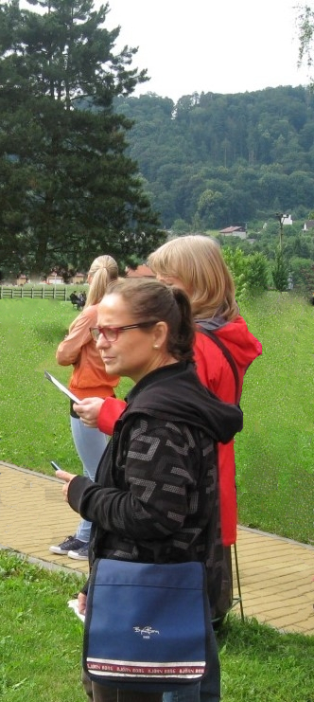
Jdeme vinoucími se uličkami a míjíme vysklené displeje se zaujatými diváky. Náš soukromý sbor nás následuje spletitou směsicí chodeb kolem Pidižvíků provolávajících „Gillette! Trojí sílá!“ a „Máte potíže se zažíváním?“
Dorazili jsme. Sledujeme výklenek ve zdi, oddělený od nás čistým sklem, a čekáme, až Pidižvíci uvnitř odehrají svou reklamu. A pak další.
Nějak se to tu živit musí.
Když skončí, přijde na řadu naše hudební video. Vybral jsem What Does The Fox Say, jestli to nevadí.
Co se dá dělat. Zatímco se Emanuel dívá na tančící a zpívající Pidižvíky, já vám povím něco o tom, jak to tu funguje. Jsou vycvičení a nad jejich hraním máte velkou kontrolu. Zařvete „stop!“ a oni zastaví. Můžete přeskočit scény, vyžádat si, aby mluvili hlasitěji, přivolat si Pidižvíka, který vám bude do ucha šeptat překlad do vašeho jazyka, nechat je hrát vše rychleji nebo pomaleji a především si můžete přečíst, co o videu říká autor, zde na tabulce vedle výklenku.
Když mluvíš o autorovi, jak člověk dostane takové video sem na YouTube.com?
To máš jednoduché. Přihlásíš se, jako my, zajdeš tamhle do pavilonu a naučíš skupinu vybraných Pidižvíků hrát, co jsi vymyslel. Oni se umí převléct do opičích kostýmů, namaskovat jako auto nebo satelit, prostě cokoli.
A po shlédnutí videa vyplníte dotazník, jestli se vám video líbilo, a napíšete otevřený dopis autorovi. Můžete také odpovídat na dopisy jiných diváků. Tento systém se jmenuje Komentáře.
Šikovná věcička.
Přesuňme se nyní k dalšímu videu. Rád bych ti Árone ukázal jednu zajímavou věc. Tady vidíš video dvou sourozenců, jak tančí na nějakou muziku. Je velice krátké. Vedle jsou dveře.
Vidím.
Když temi dveřmi projdeš, uvidíš jinou internetovou stránku. Odtamtud toto video pochází. V tomto případě se jedná o Vine.co. Když jenom nakoukneme--

-Connection dropped--

Závod

Vývoj
Přes všechny vesměs šílené aktivity posledních dní se závod kupodivu stabilizoval. Dochází k drobným změnám v pořadí, ale vzhledem k tomu, že paní Lajdová vede o víc než pět set procent nad paní Kubešovou, která před týdnem předehnala Kolářovou na druhé místo, nemají vlastně žádný význam. Za zmínku stojí paní Jakešová, která se definitivně ztratila z Dvaceti statečných a byla nahrazena Zdeňkem Jemelíkem, který, inspirován svou pozicí, jal se obvolávati svých devatenáct soupeřů a uzavírati s nimi dohody.
Bohužel, neodhadl správně rozpoložení této skupiny a ještě před tím, než mu Lajdová vysvětlila, že ani volat si mezi sebou učitelé nesmí bez povolení, odmítl mu každý z nich jeho návrhy zvlášť.
Pan Langer po své dlouhé absenci v rukou Sekty nesplněné pomsty ukazuje, proč se ho sekta bála. Stoupá rapidně a jestli někdo vymyslí, jak Lajdovou sesadit, bude to on. Ani pan Šeiner nezahálí a díky vynikajícímu hodnocení jeho bankomata stoupl o dvě pozice.
Kdo nemá štěstí na bankomata, nemá štěstí vůbec. Víc než 90% Spolkových banek vyhlásilo spřízněnost s paní Lajdovou a většina kantorů tak musí doufat, že jim jejich banka udělí vůbec nějaké body kompetentnosti, nutné k získání sponzorských darů a následně hlasů. Jinak řečeno, musí se udržet v přízni paní Lajdové■

Aktuální žebříček:
1. Zdenka Lajdová
2. Dana Kubešová
3. Dagmar Kolářová
4. Dušan Rychnovský
5. Lenka Vývodová
6. Jiří Šeiner
7. Marie Vávrová
8. Ludmila Malá
9. Věra Zemánková
10. Ždiboň
11. Radovan Langer
12. Hana Mužíková
13. Jana Horáková
14. Jiří Lysák
15. Martina Hapalová
16. Ivo Macháček
17. Marta Křenková
18. Jana Menšíková
19. Elisie G’uaun Ebbe
20. Zdeněk Jemelík



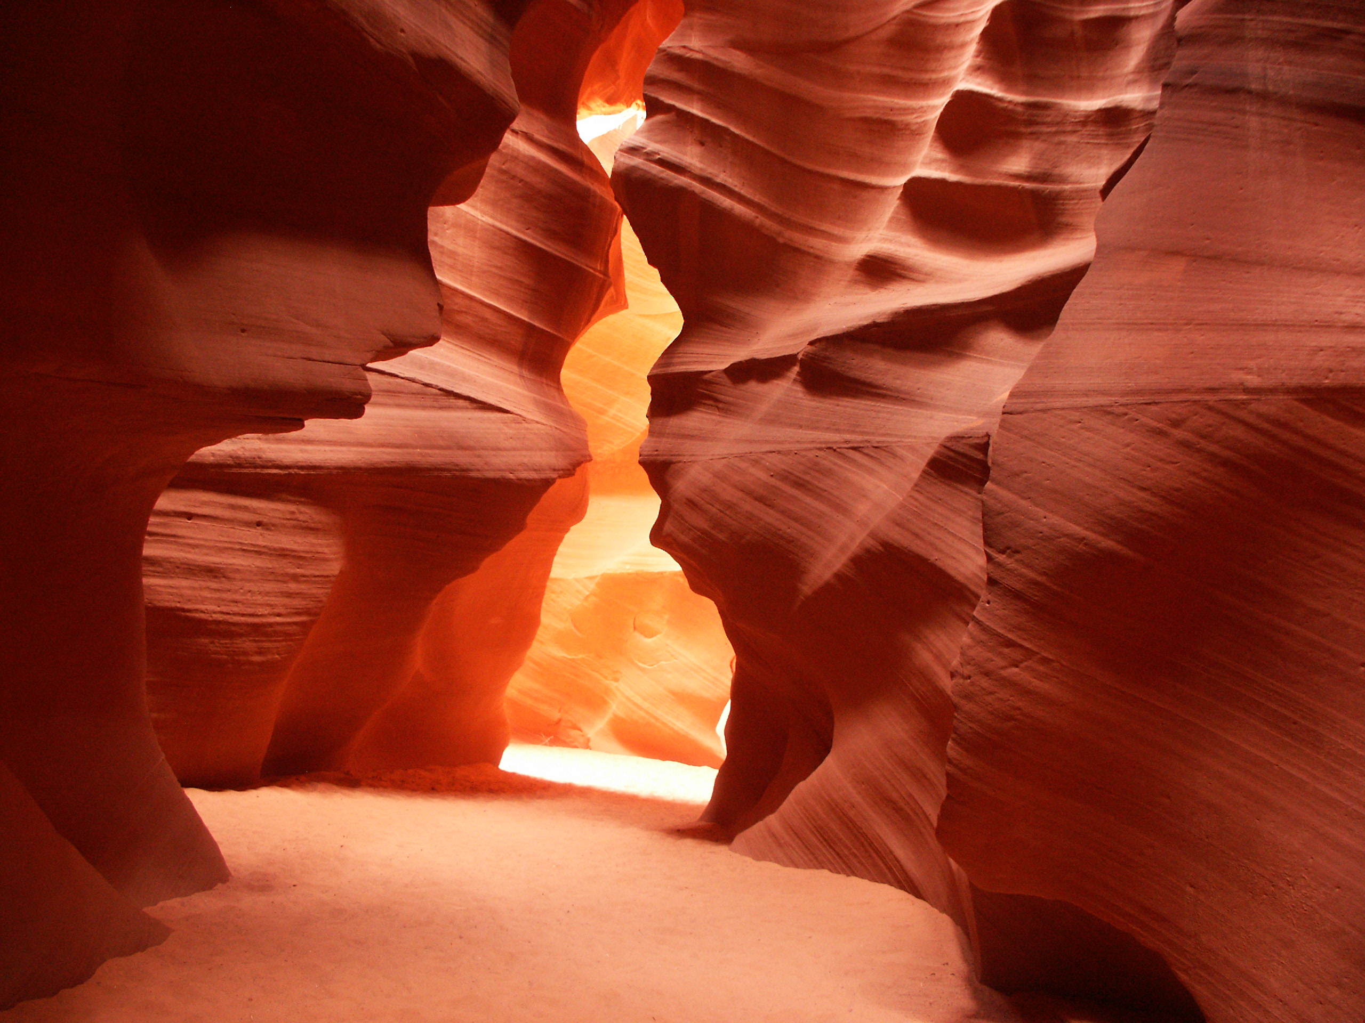
Rozhovor „Ne, že bych proti ní něco měla.“
Dnes k nám do studia zavítal velmi vítaný host. Držitelka pátého místa v žebříčku, učitelka anglického jazyka a nositelka Indonéského Řádu zlaté koruny, paní Lenka Vývodová.
Dobrý den, paní Vývodová.
Dobrý den. Těší mě, že se s vámi mohu potkat osobně.
Ano. Začněme komplikovanou otázkou - jak se máte?
Ano. To je opravdu komplikované… No, všechno by bylo fajn, ani ta korona mi nevadí, ani ta distanční výuka, až na paní Lajdovou.
Jak se vám učilo v posledním roce?
Nebylo to ideální, ale myslím si, že s takovými překážkami by se kantor pomýšlející na post nejvyššího vůdce všeho učitelstva měl bez problémů vypořádat. Mně se povedlo.
Co byste změnila na chodu své školy, aby to zvládla lépe?
Nakoupila bych učitelům lepší počítače a zaplatila lepší připojení k internetu.
Kde byste na to vzala peníze?
Někde, kde v současnosti nejsou potřeba.
Velice diplomatická odpověď. Přes své vysoké místo jste relativně neznámá. Povězte nám něco o svém osobním životě.
Můj osobní život je hodně propojený s profesním. Já ráno chodím do školy o hodinu brzy–
Proč?
Protože. Potom odpoledne jsem už většinou unavená, že když se připravím na další den, mnoho toho nezvládnu. Teď se ještě věnuji kampani a když mi zbude čas, chodívám hrát tenis.
Vidím, že jste se poučila z chyb své kolegyně paní Záchelové. Nechci stavět Monte Karlos výš, než mu přísluší, jen podotýkám, že ona nám na tuto otázku odmítla odpovědět a týden poté se propadla do zapomnění. Jak si její krach vysvětlujete?
Rozhovor k tomu do určité míry přispěl, ale v jejím případě to bylo i vícero dalších faktorů.
Myslíte si, že měla někdy šanci se dostat do arény?
Myslím, že kdyby se úplně od základů změnila–
Včetně jména?
Určitě. …a chovala se tak, jak se nikdy v životě nechovala, potom by možná měla šanci.
Paní Záchelová je stále v závodě, jen velmi nízko. Co jiného byste jí poradila? Nějakou konkrétní radu.
Asi bych ji poradila, ať změní lehce přístup ke studentům. Myslím, že je důležité, aby výuka bavila i studenty, nejen ji.
A to by jí pomohlo?
Věřím, že ano. Minimálně získá voliče mezi svými studenty. A je to jedno z kritérií, podle kterého voliči vybírají.
Chybí vám fyzický kontakt s fanoušky?
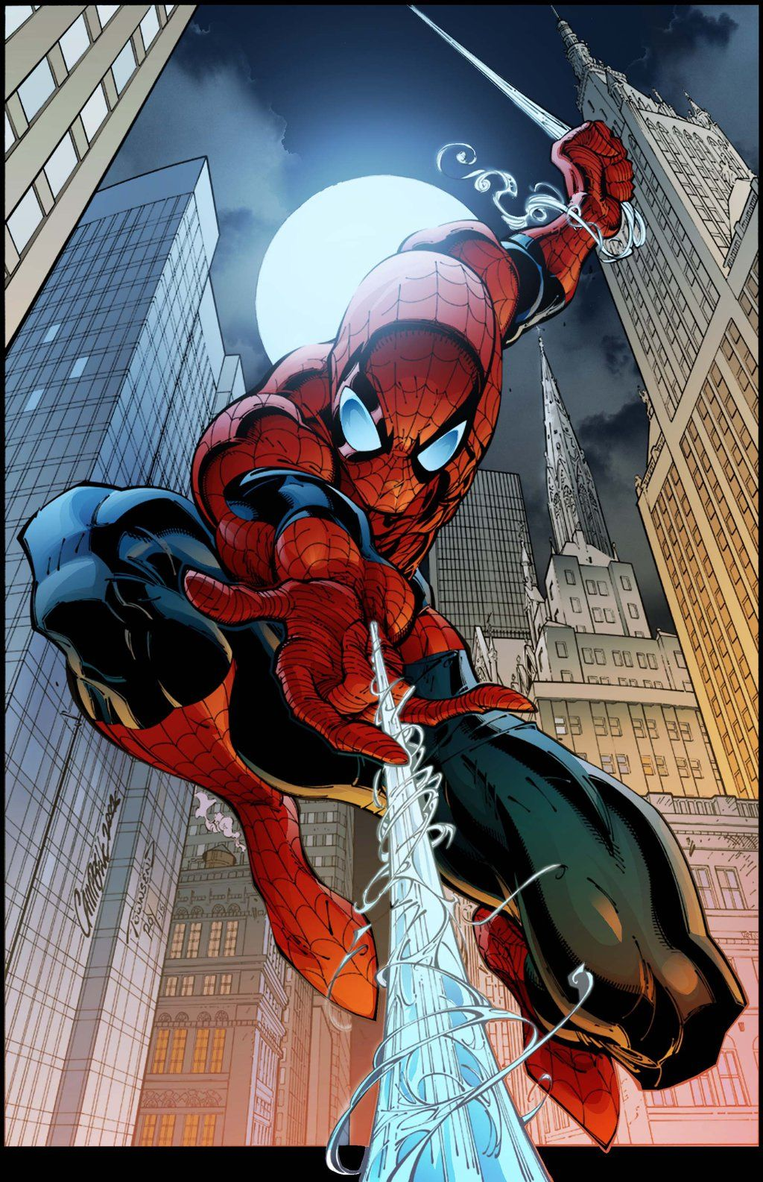
Ani ne, ale s žáky ano.
Proč právě učení angličtiny?
Ve chvíli, když víte, že chcete učit, není příliš důležité, co učíte.

Kampaň
Prozatím jste se nepostavila kriticky proti činnostem paní Lajdové. Znamená to, že ji podporujete?
To rozhodně ne, ale také to neznamená, že odporuji.
Co vás přimělo přihlásit se do závodu?
Připadalo mi to jako něco samozřejmého. Jako že každý kantor by měl po takové příležitosti sáhnout.
Máte nějaké naděje pro případného vítěze, pokud to nebudete vy?
V tuto chvíli si slibuji, že to nebude kolegyně Lajdová. Ale ne, že bych proti ní něco měla. Jen mi to tak přišlo na mysl.
Koho si vyberete jako pobočníka, pokud se postu nejvyššího vůdce doberete?
Jezevce.
Jaké máte plány předehnat Lajdovou? Myslíte si, že je to vůbec možné?
Nemyslím, že pro jednotlivce, ale doufám - pevně v to věřím - že ji nějaká skupina kantorů porazí. Ne, že bych proti ní něco měla.
To ani náhodou.
Jen mi to přišlo na mysl. A pak se závod rozeběhne jako předtím.
Byla byste ochotna sloužit jako její pobočník?
Zajímavý nápad. Asi ano, možná jen proto, abych její pozici mohla podkopávat zevnitř. Ale ne, že bych proti ní něco měla.
Ne ne ne ne ne. Co si myslíte o zákazu scházení se s učiteli bez přímého povolení?
Je očividné, že jde o snahu zarazit ostatní kantory v pokusu Lajdovou sesadit. Ale ne, že bych proti ní něco měla.
Kdo, kromě Lajdové, vám v závodě nahání největší hrůzu?
Neřekla bych, že mi někdo nahání hrůzu. Ani paní Lajdová. Spíše to, co by se mohlo stát, kdyby vyhrála, a to je trochu jiná věc. Ne, že bych proti ní něco měla. Já mám pocit, že se opakuji.
Ne ne ne. My to když tak vystřihneme.
Mě to přijde důležité opakovat. Nic proti ní nemám. Ale stejně by to byla nepříjemná situace.
Kdo si myslíte, že má největší šanci vyhrát?
Myslím, že názor mezi kantory je poměrně jednotný. Což asi paní Lajdové uškodí. Takto ze sebe dělá jasný cíl. To je něco, co i nesvářené kantory přiměje spolupracovat.
Takže je to někdo v pozadí?
Já se obávám, že v tuto chvíli jsou přehlíženy všechny ostatní hrozby. Například pan Langer byl velice populární před svým zmizením a i přesto, jak je na tom Lajdová dobře, on se probíjí na vrchol. Bojím
se, že bude po jejím pádu
velká hrozba.

Random otázka dne
Je voda mokrá?
Ne.

Rychlá střelba
Jak byste změnila svět po svém vítězství?
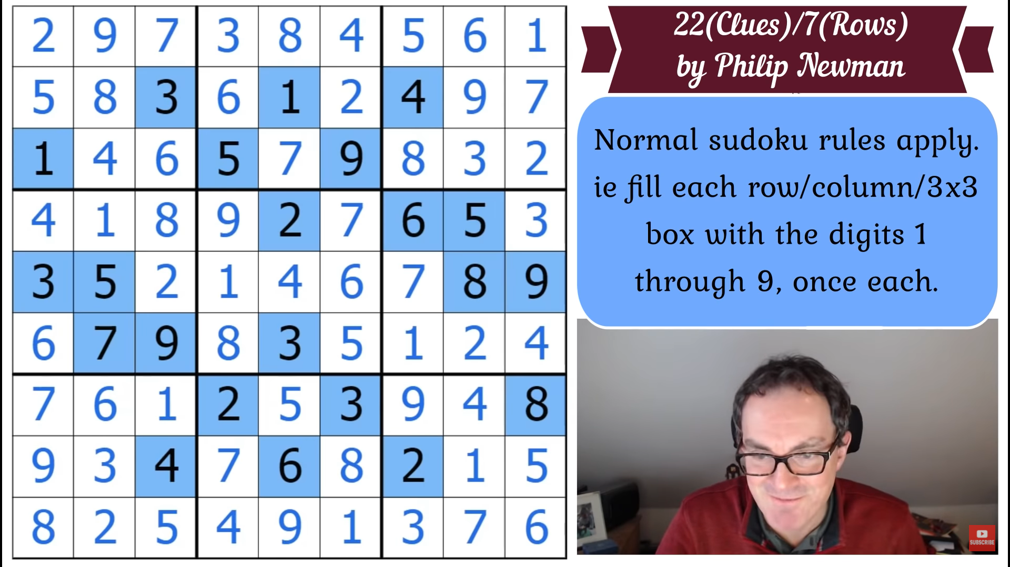

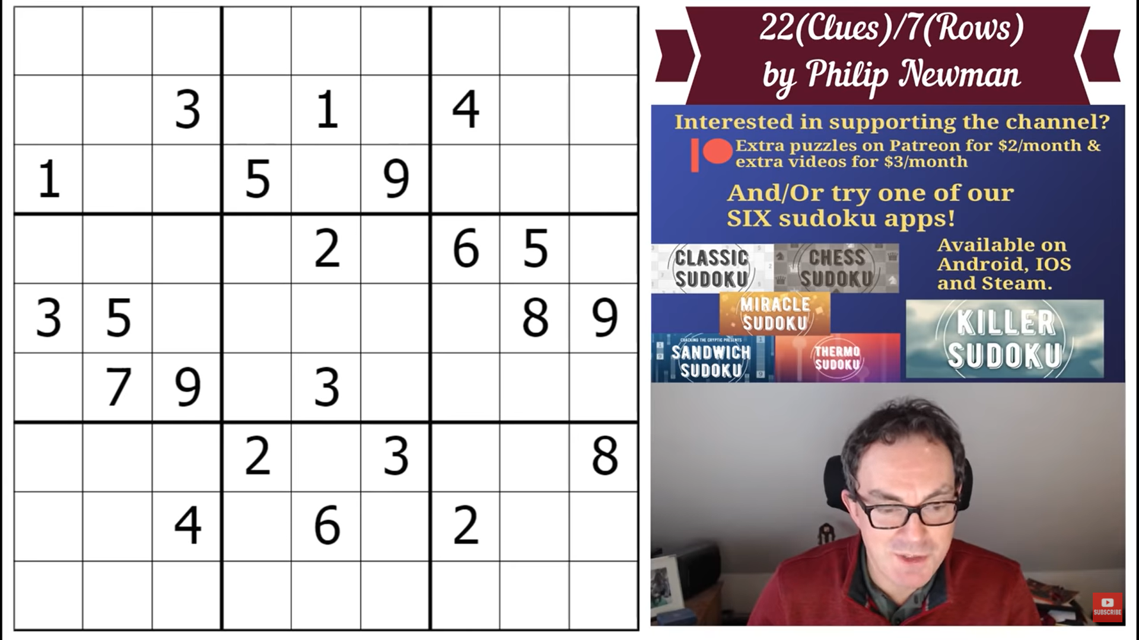
K obrazu svému.
⌊4π⌋ | Sudoku
Jak se budete vypořádávat s prohrou?
Jako by se nic nestalo.
Jak odhodlaná jste vyhrát v aréně?
Jak jen můžu být.
Jak velkou máte šanci, že se do arény dostanete?
Jedna ku milionu, což je velice dobré.
Jak hluboká je Macocha?
Dost na to, aby bylo nepříjemné do ní spadnout.
Jak budete postupovat v následujících týdnech proti svým nepřátelům?
Tajně.
Jak si to představujete?
Taky tajně, jinak by to nefungovalo.

Korespondence
Do Monte Karlos dorazily staré egyptské desky. Byly zcela prázdné, ale po drobných úpravách četly:
Paní Vývodová, dobrý den. Zde Tutanchamon.
V poslední době mému vezírovi vstupují do snů neblahé předtuchy a zvěsti. Popisuje tisícové armády schované v nepřirozeně zelených kopcích zvonící jako mocná věž. Vidí koně nevídaných rozměrů prohánět se po denní i noční obloze, udusávat dopady svých kopyt nevinné hlasy volající po spravedlnosti. Jeho nozdry jsou temné jeskyně a jeho dech zelený paprsek světla, který sestupuje na zemi a pálí, ničí a boří.
Zmiňuje dlouhou cestu dvou nezvyklých, osamělých bojovníků k hrobu třetího, který pije čaj, a kletbu valící se jako temný dým z lebky postavy v šedé temnotě.
Co s tím uděláte?
Konec dopisu. Co s ním uděláte?
Ráda bych mu vzkázala, že se nemusí bát, co s tím udělám, protože se to už stejně nedozví.

Závěrečný proslov
Já vám jménem Monte Karlos děkuji za návštěvu. Závěrem nám na rozloučenou povězte, proč bychom zastínění vládou paní Lajdové neměli propadat panice.
Paní Lajdová, jak jsem říkala, je trnem v patě, oku, nosu–
A zádech.
… a zádech, který teď mají všichni učitelé. Ne, že bych proti ní něco měla.
Ne ne ne ne ne.
Díky tomu se sjednotí a pokusí ji svorně porazit. Což si myslím, že nakonec skutečně bude jejím pádem■

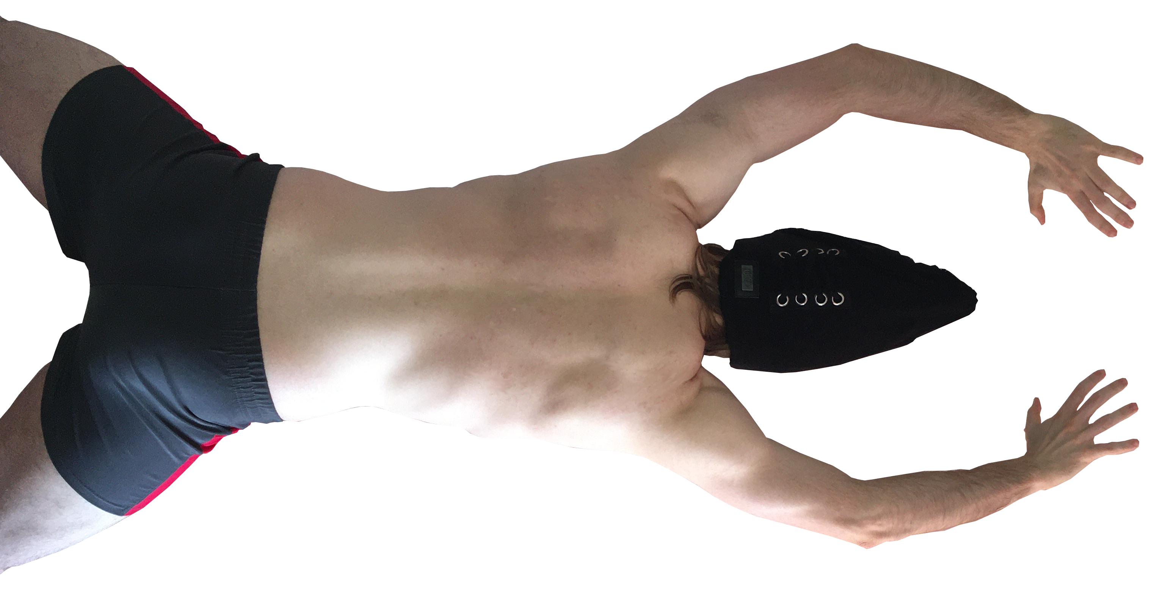
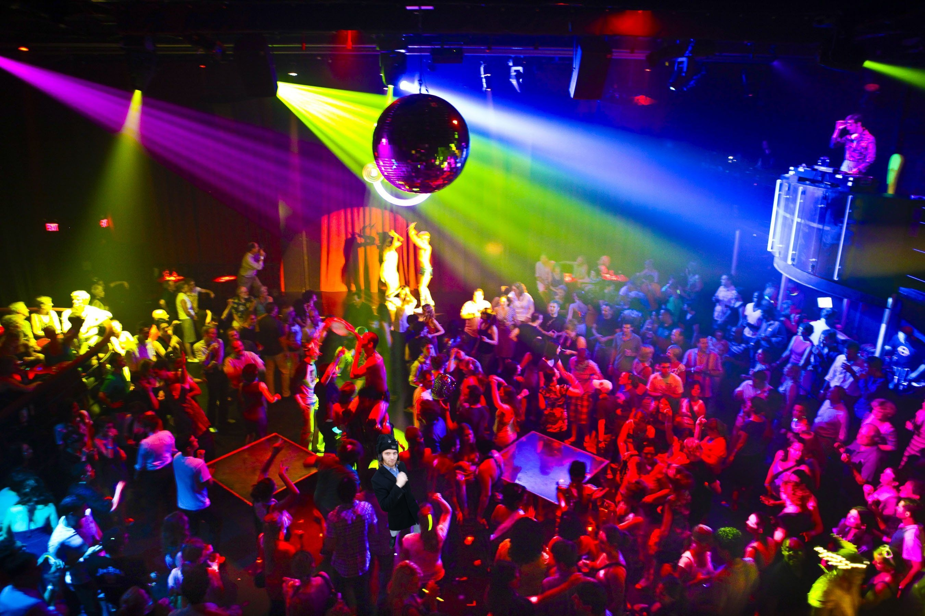

Korespondent
Od našeho nestálého korespondenta na Předním, Středním, Zadním, Blízkém, Dálném, Horním a Dolním východě.
Mas Er-ati III.
Po neslavném zakončení našeho snažení domoci se vstupu do emirátu Mas Er-ati k datu konání zdejších všeobecných voleb v roce 2020 jsme se obávali, že další příležitost k referování o čemkoli, co probíhá na území emirátu případně co se emirátu týká, již během našich životů mít nebudeme. Jak známo, emirát je značně uzavřeným teritoriem, které pečlivě střeží pohyb cizinců na svém území a koriguje podávání jakýchkoli vnitřních informací vnějšímu světu, jak jen to jde. Orientální sekce našeho listu proto upustila od dalších pokusů navázat formální nebo neformální kontakty s mas Er-atskými úřady a institucemi a na uzavřeném zasedání redakční rady rozhodla, jak bude naloženo z finančními i naturálními fondy, jež byly původně určeny k práci v emirátu. Šlo o náročný a choulostivý úkol: vržení prostředků, tezaurovaných na tajných účtech redakce až dotud za účelem případné investigativní práce v Mas Er-ati, zpět do volného oběhu hrozilo destabilizovat světovou měnu v rozsahu, před nímž naši ekonomičtí analytici co nejdůrazněji varovali. Bylo proto rozhodnuto postupovat co nejobezřetněji a rozpouštění nahromaděného kapitálu činit v nenápadných krocích v průběhu nadcházejících pětadvaceti let tak, aby tato činnost nevzbudila zájem příslušných mezinárodních kontrolních orgánů.
Bohužel naše nešťastné angažmá v Mas Er-ati tímto rozhodnutím zdaleka neskončilo, právě naopak.
V závěru loňského kalendářního roku byla naše redakce zcela nečekaně kontaktována nám zatím neznámou osobou, nabízející informace o průběhu loňských voleb v Mas Er-ati, a to výměnou za finanční obnos, jehož výše se prakticky rovnala zůstatku na tajných redakčních kontech, určených k infiltraci do emirátu. To vzbudilo nejen náš zájem, ale především značné podezření, neboť bylo jasné, že nemůže jít o náhodu. Kontakt byl proveden běžnou listovní zásilkou, což samo o sobě je neobvyklé, ale jak se ukázalo, v zájmu utajení nesmírně funkční. Zásilka byla podle podacího razítka odeslána v červnu roku 2018 (sic!) ze Stockholmu, žádné další informace však z ní nebylo možno vyčíst, neboť obálka i dopisní papír byly prosty jakýchkoli daktyloskopických, trasologických, biologických, pachových či jiných stop. Krátké sdělení, vyťukané - s několika podezřelými pravopisnými chybami - podle všeho na padesát let starém psacím stroji zn. Consul, vyzývá redakci, aby prostřednictvím mrtvé schránky v odbavovací hale mezinárodního letiště Ioannina na Korfu odpověděla na jednoduchou otázku, zda má zájem o setkání a zda je ochotna vynaložit za získané informace poptávanou sumu.
K potvrzení hodnověrnosti nabídky bylo pak v dopise uvedeno několik informací, které prokazatelně nemohly pocházet ze žádného jiného zdroje než přímo z Nejvyššího státního úřadu pro informační výstupy a jejich kontrolu. To přirozeně vzbudilo náš zájem s anonymním pisatelem navázat opatrnou spolupráci, na druhou stranu výše požadované odměny budila přinejmenším rozpaky. Bylo evidentní, že informátor má precizní znalosti nejen o dění v uzavřeném a izolovaném emirátu, ale i v naší redakci…
Po zhodnocení míry bezpečnostního rizika, vyváženého předpokládanou kvalitou a významem nabízených informací, se redakce rozhodla postupovat podle plánu, předloženého zdrojem, kterému jsme pro tuto chvíli dali neutrální označení Stockholm X. V letištní hale na Korfu byla zanechána šifrovaná zpráva, potvrzující zájem o nabízené informace i ochotu akceptovat finanční vyrovnání, tak jak bylo v prvním dopise požadováno. Cesta na řecký ostrov proběhla v čase mezi vánočními a novoročními svátky, a poté se několik týdnů nedělo nic, co by mohlo či mělo přitáhnout naši pozornost, pouze v závěru ledna se v několika světových médiích objevily nepotvrzené spekulace, že v emirátu Mas Er-ati došlo k blíže nespecifikovaným mocenským otřesům, které ale byly vzápětí oficiálně popřeny Nejvyšším státním úřadem pro informační výstupy a jejich kontrolu.
V polovině února přinesla novozélandská tisková agentura NZPA jako jediná na světě nenápadnou noticku o výměně šéfa mas Er-atského Nejvyššího státního úřadu pro informační výstupy s tím, že dosavadní šéf Nejvyššího úřadu odstoupil „na vlastní žádost“ a „uchýlil se do samoty“. Tato informace vzbudila u zasvěcených kruhů určité podezření, neboť se obecně předpokládá, že šéfem Nejvyššího úřadu pro informační výstupy je - tak jako u všech ostatních státních mas Er-atských úřadů - sám mas Er-atský emír, který ale ve stejné době dál veřejně vystupoval a jeho „uchýlení do samoty“ zhola nic nenasvědčovalo, tím spíše, že na konci února vydala oficiální mas Er-atská tisková agentura zprávu, v níž reportuje o „radostných a spontánních oslavách emírových narozenin“, které připadají na poslední únorový den a jsou tradičně předmětem celonárodního veselí.
K završení zmatečného vývoje posledních měsíců pak prvního března obdržela naše redakce další stručný dopis, v němž Stockholm X navrhuje kontaktní schůzku na neutrální půdě kavárny Mahuhu u Mahuhu Kite Rangi Parku nedaleko jachetního přístavu v novozélandském Aucklandu… Po dalším vyhodnocení bezpečnostních rizik bylo rozhodnuto akceptovat navržené místo i čas, třebaže termín byl vzhledem ke stávajícím zhoršeným podmínkám mezinárodního letového provozu více než šibeniční.
V současné době je náš reportér, specializující se na otázky emirátu Mas Er-ati, na cestě na jižní polokouli, doprovázen dvěma osobními strážci, finančním a bezpečnostním poradcem, překladatelem a psychologem. S ohledem na proces utajení nemůžeme v daném okamžiku o nadcházející schůzce podat přesnější zprávu, můžeme však čtenářům Někdeníku slíbit, že budou o výsledcích netrpělivě očekávané schůzky vyrozuměni jako první■

Záznam 2
Cíl vyšplhal na střechu muzea a zaujal pozici, odkud dobře vidí na plesovou budovu. Nemá ale výhled do okna, takže neví, co se děje uvnitř. Připravil si starou vysílačku a malý satelitní talíř. Posadil se na zem a v naprosté tmě si čte Hamleta. Čeká.
Záznam 1
Cíl dorazil do DWF. Zaparkoval limuzínu, přehodil si jakousi tašku přes rameno a přidal se k proudu učitelů postupujících do sálu.

Důležité: Cíl změnil směr. Vyklouzl nevšimnut před budovou a schoval se do lesa. Sleduji ho termální kamerou kvůli špatné viditelnosti ve tmě.

Kaňonskop
Miláčkové moji
už jsem tady pro vás. Sice už nám týden vládne Sleipnir a vy chudáčci vůbec netušíte co s tím, nicméně spolupracuji se skupinou mezků, kteří se tvrdošíjně odmítají držet jakéhokoliv programu a vydávají Někdeník zcela nepravidelně a to zpravidla se zpožděním. Nicméně doufám, že v tomto ohledu dojde brzy ke změně (on vám to Lubomír bude chtít říct sám). Teď už se ale pojďme vrhnout na předpověď, protože tentokrát nás čekají hned dvě znamení.
Předpověď:
 | Vzduch
 | Sleipnir 8.3. – 16.3.2021 | Koscendent:
 | - silný, rychlý  - preferuje jednooké žokeje  - nemá rád, když ho někdo drbe pod šestým kopytem  - zarytý přítel Pegase | Hulk - Logika  - Lektor mistrů ovládání sebekontroly  Hope Summers - Intuice  - Výroba originálních kopií čokoládových snídaňových cereálií

Sleipnir má oproti běžnému koni dvakrát tolik nohou. Pod jeho vlivem se vám tak může až dvakrát tolik dařit. Dávejte si ale zároveň pozor, protože běhání s osmi nohama je mnohem náročnější na koordinaci. Buďte tedy ve všem, co děláte, soustředění a koncentrovaní a nespěchejte. Tato doba je také ideální čas na výměnu podkov. Doporučuji podkovy z duralu, jsou lehké a praktické na léto, které letos přijde nečekaně brzy. V příštích několika dnech nejspíše budete hodně chodit, pokud vás to bude bavit, klidně dejte této zábavě volný průchod. Naopak pokud se vám nebude chtít chodit, je s vámi nejspíše něco v nepořádku. V takovém případě doporučuji zajít za vašim praktickým lékařem.

Hulk
Nejvíce vyniknete v polotričku v barvách námořnické modré s drobnými doplňky v barvě broskvové a šortkách z hrubého materiálu, například pytloviny. Nezapomeňte však na příměs elastanu, který zajistí šortkám potřebnou pružnost. Svůj outfit doplňte o sandály či kozačky. Se slunečními brýlemi sice můžete působit až příliš výstředně, nicméně o to více „sexy“. Nerozčilujte se, nesluší vám to. Nečekejte vlídná přijetí nikde, kde kamzíci dávají dobrou noc. Straňte se Lysáka, jen by vás rozčiloval.
Hope Summers
Nejspíš si nebudete moci pomoct a navzdory příjemným venkovním teplotám sáhnete po kabátu a teplé čepici s bambulí. Pokud přidáte pletený rolák se skandinávskými motivy a legíny, rozhodně neuděláte chybu. Pokud se necítíte dobře v lodičkách, stejně dobře mohou posloužit kozačky. Nevycházejte v noci ven, pokud nemáte repelent proti tmě. Neočekávejte příchod vysoké dívky s černými vlasy, tento týden na vás nemá čas. Straňte se Lysáka a řeckého jogurtu.

Záznam 3
Cílova vysílačka jednou pípla. Skoro jsem to nezaznamenal. Cíl vyskočil na nohy a mne si ruce. Termální kamera ukazuje, že jeho přístroje se začaly zahřívat.

Cíl pozoruje budovu po své levici. Je to protišpionážní centrum DWF, kde ochranka monitoruje příchozí a odchozí signály. Cíl vypadá nervózně.
Vzduch
 | Mothra 17.3. - 26.3. | Koscendent:
 | - uštěpačný  - vztahovačný  - má větší rozpětí křídel než létající bizon  - má-li osobního mluvčího, má ho dvakrát | Spider-Man - Logika  - Provazochodec  Spider-Qwen - Intuice  - Provazochodkyně  Nightcrawler – Nerozhodnost  - Prodej nefunkčních teleportů na nedělní cirkusová představení

Mothra je noční tvor, takže na sobě můžete pozorovat zvýšenou noční aktivitu. Dejte pozor, pokud vás bude příliš přitahovat světlo a raději od něj leťte pryč. Dopřejte si chvilku pro sebe a vyčistěte si tykadla. Pokud máte studnu, vymalujte si ji černou barvou aby byla útulnější. Nejspíš budete často mrkat, a to zejména v případech, kdy mne neposlechnete a polezete ke světlu.
Spider-Man
Vašemu šatníku příliš dominuje červená a modrá. Poohlédněte se po čerstvých jarních odstínech, jako je hráškově zelená a citronově žlutá, případně limetkově zelená, a oživte svůj styl oblékání. Nebojte se vyzkoušet tílka či šaty bez rukávů a bílé tenisky nebo kozačky. Rozhodně nevymetejte pavučiny, jarní úklid zatím počká. Nečekejte příliš od rozuzlení svého oblíbeného seriálu. Pokud nemáte velká očekávání, můžete být příjemně překvapeni. Straňte se Lysáka.

Spider-Gwen
Bude vám slušet hlavně oříškově hnědá v kombinaci s bílou, které ladí k vaší povaze. Noste slamák, nebo jinou pokrývku hlavy s širokou krempou, například sombrero. Ta vynikne zejména v kombinaci s bílou halenkou a oříškově hnědou blůzou, či pončem. K tomu přidejte bílé džínové kalhoty a mokasíny, případně kaštanově hnědé kozačky. Nezapomeňte barevně sladit i doplňky jako pouzdra na revolvery, opasky, kabelky nebo pochvy na meče. Chybu neuděláte s oříškově hnědou kůží a černými cvočky. Vyhýbejte se kovbojským zápasům a rytířským kláním. Nečekejte, že vás vaše rychlovarná konvice porazí v šachu. Straňte se Lysáka.

Záznam 7
Ochranka DWF se přibližuje cílově pozici. Cíl si všiml a zaklel v jakési trpasličí řeči. Vypnul své zařízení, vrátil ho urychleně do batohu a čiperně běží po schodech dolů.
Ochranka si ho všimla. Cíl vběhl do muzea, ve dvanáctém patře. Ochranka se blíží k jeho pozici. Cíl je bezradný.
Záznam 6
Cíl kontroluje zařízení.
Cíl: To přece musí fungovat. Aktualizoval jsem to dnes ráno.
Cíl pozoruje vysílačku. Ta zůstává nečinná. Cíl krčí rameny a otáčí kolečkem na svém zařízení. Zesiluje signál.
Záznam 5
Zašifrovaná zpráva
Rozumím. Zůstávám na místě. Cíl nervózně přešlapuje.
Záznam 4
Cíl klepe prstem o parapet. Kontroluje parametry svého přistroje. Není spokojen. Obrací se za ruchem z budovy nalevo. Ochranka si všimla jeho sledování, ale nemohou ho najít, protože signál je slabý. Mám je nasměrovat?
Pauza

Nightcrawler
Oblékejte černou koženou bundu, podtrhne váš osobitý styl. Nezapomeňte na černé kožené kalhoty a vysoké černé kožené boty či kozačky. Přestože už se začíná oteplovat, zima ještě neměla své poslední slovo, a tak se může hodit pár černých kožených rukavic. Rozhodně neváhejte vzít s sebou černou koženou kabelku, batoh, tašku, nebo jiný černý kožený doplněk. Za žádnou cenu však nenoste kožený pásek! S koženým páskem byste se nemuseli cítit dobře, proto raději vyhledejte alternativu z jiného materiálu, například polyesteru. Nekupujte kožené oblečení, zejména v černé barvě, pravděpodobně byste jej později neunosili. Neočekávejte, že se vaše auto rozhodne zajet na nákupy za vás. Straňte se Lysáka.
Tak a to už je pro dnešek vše. Brzy na viděnou!
Váš Magistr Celestius

Exkluzivní expert na znamení ZvěrályTM pro Monte Karlos

Sudoku
Classic sudoku 22(indicií)/7(řad)

Jak luštit?

Doplťe čísla 1 - 9 tak aby se v každém řadku, sloupci a čtverci 3 x 3 vyskytovalo každé z čísel právě jedenkrát.
Inzerce:
Záznam 8
Cíl zahnán do komory na košťata. Zabarikádoval vchod. Ochranka se dobývá dovnitř.
Cíl: Už zase?
Člen ochranky: Otevřete, ve jménu zákona!
Cíl: Už zase.

Barikáda drží. Cíl je v pasti. Hledá východ, ale místnost nemá okna ani jiné dveře. Mé pozorování probíhá zcela skrz termální kameru a štěnici na cílově kabátě.

Cíl se zastavil uprostřed místnosti. Svěsil hlavu a ramena. Celá místnost mi modrá na obrazovce - náhle se ochlazuje.

Cíl (změnil hlas): To si myslíte, že mě s tímhle dostanete?! Mě?! Nikdy!
Rozhlíží se kolem s novou vervou. Pohybuje se energicky, chaoticky.
Cíl: Já jsem Albert Bílý, mě nikdy nedostanete!
Člen ochranky: Nemáte, kam utéct, pane Bílý! Vzdejte se!
Cíl ho ignoruje. Přistoupí k topení a odšroubuje zátku trubky.
Cíl: Tak copak to tu máme? Ale! Rybí vytápění*. Ale nedýchat deset minut ještě neumím!

Chvíle ticha, až na marné bušení ochranky do dveří.
Cíl: Ha!
Sundal ze zad tašku s vybavením a zapnul jej. Něco nastavuje na obrazovce. Teplota zařízení roste.

*Poznámka:Der Weiderhohlle Flüsemschliessem před několika měsíci přešlo na organicky poháněné vytápění rybím pohybem. Pro větší detaily si přečtěte náš článek na toto téma. Shrnutě, zdi komplexu jsou vyplněny vodou, ve které plavou ryby, svým pohybem ji zahřívají a tím vytápí vzduch.

Řešení:

řešení můžete sledovat také na videu: (pouze v angličtině):
https://www.youtube.com/watch?v=TkVwHx2I3F4&ab_channel=CrackingTheCryptic

Zajímavost: Den π
Den π připadá na 3.14. což jsou první tři číslice čísla π. Na oslavu tohoto dne bylo vytvořeno dnešní sudoku od Philipa Newmana. Už název napovídá, že π hraje v tomto sudoku důležitou roli, protože číslo 22/7 = 3.1428... lze použít jako aproximaci π. Když se podíváte pozorně na zadaná čísla, zjistíte také, že jsou rozmístěna symetricky, ale že zároveň při čtení po řádcích zleva doprava se jedná o prvních 22 cifer π.

  Karlos čepice  Záznam 9  Požární poplach v muzeu spustil automatické zavlažování všech pater. Cíl drží přehřáté vybavení u snímače kouře a šíleně se směje. Ne šíleně jako hodně, šíleně jako že je mimo. Voda crčí na něj i ochranku a rychle vyprazdňuje doteď zaplněné prostory mezi zdmi. Cíl proráží díru ve stěně židlí a utíká do tmy a vlhka, mezi plácajícími se rybami.  Cílova teplota se snižuje. Hypotéza: Jeho alterego Albert Bílý dosahuje zvýšené inteligence supravodivostí. Bohužel jsem ho ztratil z termální kamery, jak se jeho teplota srovnala s okolím. Potrvá nějakou dobu, než se objeví jako extrémně studený flek. Dám vědět, jen co cíl znovu lokalizuji. | Módní sekce Monte Karlos Někdeníku vám přináší selektivní, neúplný výčet přijatelných stylů pro všelijaké volnočasové aktivity moderního gentlemana či gentlemanky.
Takzvaný PA je doporučován pouze v šeru, nejlépe však úplné tmě. Jako takový se hodí do barů, diskoték, nočních klubů, čehokoli v retro vesnici dvanáctého století po soumraku, průzkumu jeskyní a dalších hobby. Všimněte si vesměs černého oděvu modela.

Plavec je Karlosova odpověď na moderní trend rekomunismu, který popisuje ve své nové knize Sklon ke kuráži. Jeho aero- a hydrodynamický tvar umožňuje snazší skluz vodami dějin pro ty, kteří odmítají „jít s dobou“ a raději s ní plavou.

Záznam 10
Cíl nalezen! Opakuji, cíl nalezen. Teplota se vrací do normálu. Stojí na parkovišti se svým bankomatem a kantorem H. Přecházím na standardní vizuál. Upozorňuji, že musím použít dlouhý objektiv, abych na cíl dobře viděl, takže má viditelnost je omezená.

Cíl stojí a zírá do dálky. Nevidím na co. Cíl i kantor H. si vyměňují vystrašené pohledy.
Bankomat předstupuje před oba kantory a vytahuje průkaz.
Bankomat: Mé jméno je Evžena Kulibrko. Jsem vystudovaný bankomat spolkové banky a vyžaduji právo na imunitu… Ne, moment. Na mě střílet nemůžete. Je to proti pravidlům… Já jsem bankomat Trojského Triumvirátu. Stojím mimo závod. Na mě nemůžete–
Cíl položil bankomatovi ruku na rameno.
Cíl: Vzdejte to.
Bankomat: Ale to je proti pravidlům.
Cíl: A co není?
Bankomat neodpovídá.
Cíl: Zelený kód. Nemáme jinou možnost. Zelený kód.
Bankomat přikyvuje.

Nerozumím, co se děje. Všichni tři bleskově strhli své oblečení a stojí na parkovišti v zelených dupačkách pokrývajících jejich celá těla. Přes hlavu si přehodili kapuci a zapnuli suchým zipem před očima.
Ženský hlas: Palte!

Cíl zmizel! Opakuji, cíl zmizel! Najednou je pryč. Nevím, co se děje. Přecházím na termální sledování. Marně. Parkoviště je prázdné. Jaky by se teleportovali. Kontroluji hyperprostorovou dopravu v okolí. Negativní. Cíl se prostě vypařil. Nikde nic. Jeho dva společníci zrovna tak. Žádám další pokyny.

Šeiner
 | Lekce XXI  Někdy - ani nevíte, jak se to stane - se prostě rozhodnete udělat tu správnou věc. A jindy zase, zničeho nic, o žádné rozhodnutí nejde.  Lekce XXII  Byla jasná podzimní noc. Respektive večer. Konkrétně devět hodin. Já nevím. Byla tma. Užívala jsem si pohodlí bohaté dopravy v limuzíně pana Horkého a vyčítala si, že sama sebe nechávám cítit takové emoce jako pohodlí. Velmi nebankomatí!  Já i zmíněný kantor jsme pozorovali míjející se rodinné domky a zavřené obchody, vyvalení na kůží potažených pohovkách. Bez pásu - jaký to hazard! Před námi jsem rozeznávala hradby Der Weiderhohlle Flüsemschliessem. Opět zde.  „Haló haló?“ ozvalo se z vysílačky položené mezi mnou a Horkým. Nečekala jsem to a nadskočila jsem leknutím. Také nebankomatí. „Jiří?“  „Jiří?“ odpověděl známému Šeinerovu hlasu Horký.  „Jsi tam?“ zeptal se Šeiner.  „Ne, jsem tady.“  „I tak to jde. Chtěl jsem se jenom ujistit, že všechno je v pořádku.“ Šeiner nám volal z limuzíny pár desítek metrů za námi. Pokud jsem ho dobře pochopila, řídil si ji sám. „Jak se vy dva máte?“  „My dva se máme skvěle,“ řekl Horký a pohledem se ujistit, že i já se mám skvěle. „Jak se máte vy dva?“  Chvíle ticha. „My dva se těšíme,“ zněla odpověď z druhého auta. „Taková čtyřčlenná mise.“  „Já se nepočítám,“ ohradila jsem se. „Já jenom pozoruji.“  „Pardon,“ omluvil se Šeiner. „Připomínám - jedno pípnutí znamená ’Lajdová je tady.’ Dvě znamenají ’Rušíme akci.’“  „Potvrzuji,“ potvrdil Horký. „Jak je na tom vybavení?“  „Perfektní. Což mi připomíná - jak jdou věci? Dva týdny jsem nevylezl z laboratoře, abych to dostavil, a nevím.“  „Dobře. Jde to dobře.“ Horký se usmál. „Ivo už začal trénovat vojka Času pomsty. Dagmar odjíždí pozítří do Kamelotu. Bilboardy jsou nainstalovány. Pěkně se nám to sype.“  „To je dobře. To je dobře.“ |  | Lekce XXIII  Sál byl velký, ostatně jak jinak. Stovky a stovky učitelů ze všech koutů světa a na všech pozicích žebříčku se rojily na tanečním parketě či líně posedávaly u kruhových stolů v lóžích a probíraly své učitelské záležitosti.  Horký vstoupil v mém doprovodu. Jelikož Lajdová svolala ples výhradně kvůli němu, ujistil se, že o něm místní služebnictvo i ochranka ví taktním zazpíváním jamajské hymny. V jistých chvílích jsem velmi vděčná, že jako bankomat mě vycvičili, abych necítila stud. V jiných chvílích si přeji, aby to udělali lépe.  Stáli jsme u bufetu a tvářili se nenápadně. Stejně přehlédnutelně se k nám vplížil Rychnovský.  „Všechno podle plánu?“ zeptal se koutkem úst.  „Co ty víš o našel plánu?“ dráždil ho Horký. Ani on ani Šeiner neměli příležitost zasvětit své kolegy do svých pletich.  „Nic,“ přiznal Rychnovský a nandal si talíř malých plastových krabiček marmelády. Přidal nůž a máslo. Pečivo nechal, kde bylo.  „V tom případě ano, vše podle plánu.“  Proč jsem byla s Horkým v sále a ne s Šeinerem venku? Bankomat se někdy musí vzdálit od svého kantora, aby viděl na vlastní oči, jak jeho taktiky vycházejí. A vše se odehraje zde, uvnitř, nikoli venku, v zimě a ve tmě.  Čekali jsme. Dlouho.
 | Lekce XXIVa  Kdybychom byli ve filmu, tak ve chvíli, kdy se Horký zeptal „Kde sakra je?“ otevřely by se dveře a ejhle Lajdová. Ale ono ne. Musel se ptát ještě pětkrát (v přestávkách mezi rozhovory s kantory, kteří hodlali využít ojedinělé příležitosti mluvit s jiným učitelem), než si vesmír uvědomil, že řekl smluvené heslo.  Konečně, o půl jedenácté, předstoupil před shromážděné učitelstvo světa komorní s vysokou dřevěnou holí a pětadvacetkrát s ní uhodil slavnostně o zem.  „Dámy a pánové, vážení kantoři závodu. Přivítejte prosím svého hostitele.“ Horký vydechl úlevou a začal se třepat nervozitou. Sáhl do kapsy a zmáčkl jednou tlačítko na vysílačce. Šeiner se připraví vysledovat, od-kud Lajdová vysílá signál svému hologramu.  Pozor všichni příznivci hyperkritické investigativní pseudofikce!  S radostí Vám oznamujeme, že již příště přesně na tomto místě...  ...naleznete očekávaný článek známého outfluencera a propagátora synkretického maximalizmu  Magnuse Cibulková Hagenkrichtta |  | Lekce XXIVb  „Hotovo,“ zašeptal Horký. Komorní ale nepřestal mluvit.  „Představuji Světle šedou eminenci, Jitřní hvězdu, Dámu v pozadí, Předsedu Rady Odvážných, Lady strachu a ohně, Ji, jenž nelze vyslovit, Nedotknutelnou, Kantora kantorů, Nádobu vědění a zapomnění, Prsten Osudu…“  „Jak dlouho to potrvá, Kulibrko?“  „… Interdimenzionální srnu nejsoucna, Imaginární skutečnost, Císařovnu filipínských ostrovů, princeznu Sluneční pyramidy…“  Pokrčila jsem rameny.  „… Zikkurat svatého podvědomí, její průzračné spektrum madam Zdenku Lajdovou!“  Dveře vyšší než některé mrakodrapy se otevřely za řečníkem a fanfáry vytlačily všechny ostatní zvuky. Jasná záře bílých reflektorů pronikla do středu našeho tichého plesu a zavalila nás pocitem bezcennosti. Vzduchem se rozléhaly tlakové vlny dunivých kovových kroků. Polovina učitelů padla na kolena a jen polovina z nich pod tíhou systematického útlaku. Služební odvraceli zrak, těžko říct, jestli ze strachu, bázně, respektu nebo bolesti. Nezáleželo na tom. Všechny mé vjemy se naplnily k prasknutí a já se ocitla v bublině naprostého ticha, bez pocitů, přivoděného přetížením nervů. A pak až bylo ticho.  Zdecimované řady učitelů se postupně zvedly ze země či židlí a člověk mohl na jejich prkenných postojích krájet cibuli a brečet ze soucitu, ne z té cibule. Jediní neovlivnění byli bankomati, stojící mezi schoulenými postavami jako majáky. Nikdo z nich nepomohl svému kantorovi postavit se. Několik si dělalo poznámky do notesů. Do takového společenství vstupuje bankomat-novic. Naprostá nezaujatost. Chladnost. Odtažitost. Studená logika ovládnutá schopností nestarat se. Kodex nade vše.  Pohlédla jsem dopředu. Proč jsem byla já zasažena tímto výjevem, když oni ne, ptáte se? Já se ptala také. Ale nestačila jsem se dobrat závěru, protože co stálo přede mnou mi vyrazilo dech z plic, narušilo srdeční tempo a zablokovalo mozek.  Pomohla jsem Horkému na nohy a dloubla ho do žeber. Neschopná slova, odpověděla jsem na jeho tázavý pohled kývnutím ke dveřím. Chvíli mu to trvalo, než vykulil oči, ale když vykulil, musela jsem je sbírat se země.  Před námi stála Lajdová doprovázená po zuby ozbrojenými vojáky. Ne její hologram. Lajdová. Živá.
 | Lekce XXVa  Večírek se pomalu vrátil do svých kolejí. Učitelé nervózně předstírali, že se nic nestalo. Jak asi museli litovat svého rozhodnutí před několika týdny, že Lajdová si může nechat přístup ke svým financím? Člověk by to na nich nepoznal.  Lajdová vedla své vojáky do postranní lóže, odříznuté od hlavního sálu. Zastavila se a vytáhla telefon z kapsy. Něco přečetla a rychle napsala, pak šup s ním zpátky do kapsy.  Lekce XXVb  „Viděl jste paní Jakešovou?“ zeptal se učitel někde z pětistého místa Horkého. „Chtěl jsem s ní něco probrat.“  Horký zavrtěl hlavou, ale nedával pozor. Vzal si mně stranou.  „Musíme odejít. Hned.“ Ani jsem nevěděla proč, prostě jsem přikývla. Živého člověka Šeiner těžko vysleduje.  „Kantor Horký?“ Za námi se objevila osoba v brnění s dlouhým dvouručním mečem po boku.  „Aaaa…no?“  „Pojďte se mnou. Je toto váš bankomat?“ ukázal na mě. Horký přikývl a polkl. „Tak ho vezměte s sebou, jestli chcete.“  „To není jeho rozhodnutí,“ namítla jsem ze zvyku, ale oba už byli na cestě k lóži.  „Kantor Lajdová měla první schůzi s kantorem Lysákem,“ vysvětloval obrněnec, „ten se ale nedostavil, takže jdete první.“  Provedl nás dveřmi do útulné místnosti plné červeného plyše a lahví šampaňského. Všimla jsem si, že stěny jsou vyztužené vrstvou Atia, kovu běžného v Luthadelu, kde jsem strávila svá studijní léta. Kovu se schopností odstínit všechny neautorizované signály. Jak se za námi zavřely dveře, cítila jsem se odříznutá od světa a Horký odříznutý od Šeinera. Žádný signál ’Rušíme akci’ neproběhne. |  | Lekce XXVIa  „Jsme oba inteligentní lidé,“ řekla Lajdová ze svého místa na zemi na polštářích, ovívaná dvěma po pás oblečenými svalovci. „Víš, proč jsi tu?“  Horký přikývl a posadil se do tureckého sedu naproti ní. Lajdová luskla prsty a k Horkému přiskočil sluha s lahví.  „Zajímá mě jedna věc,“ Lajdová intonovala. „Když jsi tu armádu zakládal, věděl jsi, že ji prodáš, nebo tě to napadlo až později?“  „Později? Napadlo mě to až v tu chvíli, kdy se mě na to zeptali v televizi.“ Horký se hluboce napil. Kdybych byla jeho bankomat, dala bych mu bod. Hrát si na hloupého většinou funguje. Lajdová se usmála.  „A kolikpak bys chtěl za tu svoji armádu?“  „Dvacet tisíc.“  Lajdová vybuchla smíchy. „Dvacet tisíc? Dvacet– A já se bála, že tu budeme hodinu smlouvat o ceně! Dvacet tisíc… Dám ti jich padesát, ať se noviny nezblázní, a všichni budeme–“  „Hlasů.“  Lajdová naklonila hlavu na stranu, jako pes, když před ním začnete rapovat. Znám ze zkušenosti. „Co?“  „Dvacet tisíc hlasů. Nechci peníze, chci hlasy v závodě.“  „V žádném případě.“  „Devatenáct.“  „O číslo nejde. Peníze, nebo život. Chci říct, peníze, nebo nic.“  „Tak nic.“ Horký vstal a otočil se k odchodu.  „Já si poradím bez ní,“ zašvitořila za ním Lajdová. „Poradíš si ty bez peněz? Máš vůbec prostředky je uživit? Platit jim?“  „Máš ty vůbec nějakou vojenskou sílu, které můžeš důvěřovat? Poradíš si bez nich? To bych chtěl vidět. Kolik sabotáží proběhlo za poslední týden? Hm? Kolika vojákům můžeš věřit? Hlasy, nebo si najdu jiného kupce.“  Lajdová se mu dlouze dívala do očí. Sluhové za ní instinktivně mávali vějíři rychleji. „Posaď se,“ řekla nakonec.
Lekce XXVIb
„Dvanáct tisíc.“
„Sedmnáct.“
„Třináct.“
„Patnáct.“
„Třináct a půl.“
„Čtrnáct tisíc pět set.“
„Třináct tisíc osm set padesát.“
„Čtrnáct tisíc dvě stě třicet devět.“
„Čtrnáct tisíc dvě stě třicet sedm.“
„Čtrnáct tisíc dvě stě třicet osm.“
„Čtrnáct tisíc dvě stě třicet sedm a gumová kachnička.“
„Beru.“
Lekce XXVII
Venku z lóže jsem konečně vydechla. Ta ženská, to vám povím, je nepříjemná. Horký dokázal usmlouvat výhodnou cenu za své vojsko a Lajdová na místě vyslala signál své bance k převodu hlasů.
Horký sáhl do kapsy a zběsile mačkal tlačítko. Ťuk ťuk. Ťuk ťuk. Rušíme akci. Žádná odpověď. „Něco se mu stalo.“ Ťuk ťuk. Nic.
Než jsem stihla odpovědět, přilákal mou pozornost strážný v uniformě Weiderhohllské hlídky. Vešel do sálu, rozhlédl se a namířil si to k lóži, kam právě mizel Lysák, který se evidentně konečně dostavil.
Bylo mi jasné, co tam chce. Šeiner neodpovídal, takže se mu muselo něco stát, a strážný to šel ohlásit samozvanému vedoucímu závodu. „Musíte ho zastavit,“ zasyčela jsem na Horkého, který si do té doby nevšiml. Podíval se, kam ukazuji, a vystřelil směrem ke strážnému.
„Povidám, pane…! Povidám,“ kymácel se opile. „Ztratil jsem kamaráda. Neviděl jste ho tu někde?“
„Jestli mně omluvíte, kantore–“
„Ne ne ne. Já - přítel. Kamarád - dobrý. Ztratil! Hledám!“ Velmi úspěšně se mu povedlo strážného zastavit. To dá Šeinerovi víc času ze své šlamastiky vyváznout. Horký se bavil dál a držel nebohého strážného za uniformu a já stála naprosto v šoku.
Co jsem to udělala? Nebýt mě, Horký by si ho nevšiml. Nebýt mě, Lajdová by už věděla, že se něco děje. Už by šla po Šeinerovi, a po Horkém asi také. Nebýt mě, byl by závod dopadl jinak. A to je ta nejhorší věc, kterou může bankomat spáchat, ta nejstrašnější událost, které může být svědkem. Svého vlastního zásahu.
V tu chvíli jsme nemyslela na své vzdělání ani na svou banku. Ani na Šeinera a Lajdovou, ani na její zastrašující vstup do sálu. Jen jsem se bála o svého křečka.
 | Lekce XXVIIIa  Jak se má bankomat vyrovnat s vlastním selháním? Ideálně nijak, protože nenastane. Jsme elita, špička, vrchol. My chyby neděláme. Nemáme slabé chvilky. K tomu nás vycvičili. Nedokonalost se nepřipouští, nepočítá se s ní. Takže znovu, jak se s ní vypořádat?  Já nevím.  Horký se bavil se strážným v uniformě. Ten aby nerozpoutal paniku, musel se tvářit, že vše je v pořádku.  „Chtěl jsem s ním driblovat, rozumíš,“ blábolil mu učitel do ucha s rukou přehozenou přes rameno, „ale on néééé, že basketbal je pro holky. A utekl a já jsem hledal a hledal…“  „Rozumím. Jestli mi dovolíte–“  „A hledal a hledal. Nikde. Pod stolem jsem hledal, pod gaučem, ale on nikde.“  Zničehonic přes mírnou a příjemnou hudbu plesu neodpovídající mé náladě zakvílel požární alarm třetího stupně. To znamenalo, že budova nedaleko od nás zaznamenala otevřený oheň. My jsme byli v bezpečí, ale automatické bezpečnostní systémy naprogramované stvořiteli Matrixu nabádaly, ať opustíme prostor pro vlastní pohodlí. Horký mi věnoval významný pohled.  Všichni se jako na povel sebrali a možná se mi jen zdálo, že jsou rádi, že mohou odejít. Bylo to asi tím zbrklým útěkem. Strážný využil situace a vyklouzl Horkému zpod ruky. Učitel ho nestačil chytit a mohli jsme se jen dívat, jak vklouzl Lajdové do lóže.  Horký ze sebe setřásl opilou persónu jako špinavý kabát. „Jdeme,“ prohlásil rezolutně a se vší vážností vyběhl dveřmi za ostatními.  Bankomat někdy nemůže, než následovat. |  | Lekce XXVIIIb  „Parkoviště bylo prázdné. S Horkým nám trvalo dlouho, než jsme sesbírali všechna naše oblečení, všechny naše kabáty a svetry a dorazili jsme pozdě. Jen pár aut stále postávalo v osamělých rozích temného asfaltu. Kdo už neodjel, hodlal zůstat, a pravděpodobně ani nebyl učitel. Až na nás.  Běželi jsme k našemu vozidlu, víc vystrašení Lajdovou než požárem, a všimli si Šeinerova auta, které stálo prázdné nedaleko od nás. Ještě se nevrátil.  Horký na mě mluvil, ale já nevnímala. Hlavou mi pobíhaly myšlenky na jedinou věc, vyjádřené tisíci ozvěnami téže věty. Zasáhla jsem do závodu. Zasáhla jsem do závodu. Zasáhla jsem do závodu. Proč jsem to udělala? Nechtěla jsem, aby Šeiner selhal, ale to nebyla dobrá odpověď. Jestli něco, tak věci akorát zhoršovala. Bankomat nemá potřeby, po ničem netouží a ničeho se nebojí. Bankomat je nedotknutelný. A když si pomyslím, že jsem graduovala s nejvyšším uznáním ze všech současně pracujících bankomatů… Nepřípustné.  Horký k limuzíně doběhl jako první. Odemkl dveře a zkontroloval, že náš řidič je na místě.  Nedaleko ode mě se ozval zvuk těžkého kovu sunutého o asfalt. Oba jsme se tím směrem podívali.  „Jiří?“ zeptal se Horký.  „Jiří?“ zeptal se Šeiner a vylezl z kanálu ven. Měl mokré boty a nohavice, ohořelé rukávy a přinášel chladnou atmosféru jak pohledem, tak teplotou. Vzpomněla jsem si na naši návštěvu trpasličího vězení. Vše se ochladilo, když Albert Bílý „převzal kontrolu.“ Ošila jsem se.  „Nic jsem nemohl zachytit. Nevím, co se stalo,“ stěžoval si Šeiner.  „Já toho zachytil, až hanba. Ale nevím toho stejně moc.“ To jsme byli tři.  „Lajdová přišla osobně.“

 | Lekce XXIXa  „Proč?“ vyjekl Šeiner a přilákal tím pozornost dvou desítek postav hrnoucích se do nedalekého džípu. Většina ho hned nechala a jala se otevírat dveře, ale hlasitý, autoritativní hlas prořízl noc a přehlušil vzdálené houkání sirén.  „Jiří?!“ Oba se otočili na mně teď už nepříjemnou osobu stojící mezi houfem ochranky. Lajdová se chystala opustit komplex. Chvíli na sebe nevěřícně zírali a vzduch mezi nimi se mlžil. Ochranka sáhla po zbraních, ale čekala na povel.  Najednou Lajdové začal zběsile zvonit telefon. Přicházela jí jedna zpráva za druhou.  „Já vím, já vím,“ opakovala si pro sebe, jak ho vytáhla z kapsy a ztlumila. Pak se podívala na nás, ale mluvila ke svým lidem: „Připravte se ke střelbě.“ |  | Lekce XXIXb  „Všichni v pořádku?“ někdo se zeptal. Bylo šero, jen slabě osvětlené tváře před vysoce výkonnými počítači sloužily jako lampy.  „Jako rybička,“ prohlásil Šeiner vesele.  „Bylo mi líp,“ přitakal Horký.  „Kulibrko?“ zeptal se Šeiner. Já přikývla.  „Skvěle. Tak se všichni tři seberte a jdeme. Máme hodně práce.“  Horký vyrazil temným tunelem za mizejícími počítači. Šeiner mi ustaraně sevřel rameno. „V pořádku?“ zeptal se.  „Pravidla jsou svatá. Neporušitelná. Povolují i své vlastní porušení, v zájmu vítězství. Tak dokonalá jsou.“  „Ne všichni se ohlíží na pravidla. Pojďte.“ Pokynul hlavou a já s ním vyrazila.  „Jak to šlo?“ zeptal se Horký před námi.  „Mí umělci to měli dokonale připravené,“ chlubila se Jakešová. Její počítačoví umělci z filmu Tóny smrti se kolem ní nadmuli pýchou. Když jsme si nasadili zelené obleky, jednoduše nás vystřihli ze snímku. Byli jsme neviditelní a rychle zaběhli pod zem.  „Co je to za tunel?“ zeptala jsem se, spíš abych zahnala myšlenky na tak nehorázné a rouhačské porušení pravidel, které jsem sama před pár minutami vyhodila z okna.  „Pamatujete si na ten náš bunkr?“ zeptala se Jakešová. Šeiner přikývl. „Rotreklová z něj unesla pět učitelů naráz. Tohle je ten tunel, který k tomu použila.“  „Co jejich auto?“ vyzvídal Šeiner.  „Sledovací zařízení umístěno.“ Jakešová si oprášila ruce, jako by to nic nebylo. „Máme je na GPS. Jak zmizí z naší dimenze, uvidíme, kde to bylo. Tam bude vchod.“  „A převod hlasů?“ obrátil se Šeiner na Horkého. Ten vytáhl malé sledovací zařízení z kapsy kalhot.  „Zachyceno, podle plánu.“ Teď se uvidí, jestli ho Šeiner dokáže zreprodukovat. Jestli ano, přijde Lajdová o všechny své hlasy během jedné noci a s nimi se vytratí i její moc.  Byla jsem za to ráda. Neměla bych být, ale po tom, co se mě pokusila zabít proti pravidlům… Řekněme, že budu klidněji spát, i když jsem ovlivnila závod proti ní. Neměla jsem to dělat. Rozhodně ne. Ale jak jsem řekla, někdy se vám prostě povede udělat tu správnou věc omylem■

Zpověď Lubomíra Lečka

Vážení a milí čtenáři,

já vím, zklamal jsem Vás už mnohokrát. Někdy je to celebrita, která k nám nedorazí, a já za ni nedokážu zařídit náhradu. Občas jsou to potíže s laminací Někdeníku. Jindy nejsem schopen najít dost špíny na dřevorubce z Jamajky. Provozní technik mi zpřehází pořadí čísel Někdeníku. Nechám na chvíli bez dozoru naši politickou recenzentku a ona si umře. Nedokážu ani vyšetřit několik únosů kantorů a jsem tupen tím, že si místo mne najme šéfredaktorka Ašelová detektiva (napůl slepého, bez žaludku a se všema třema nohama chromýma). Nechám se poslat na dovolenou na pustý ostrov. Nechám Někdeník bez protisatelitního nátěru, nebo neposkytnu morální podporu potřebným…
Občas mám takový pocit, že je toho ode mne očekáváno příliš, že dělám všechnu špinavou práci a vždycky všechno odskáču. Už ani nevím, kde mi hlava stojí (a nohy skáčou). Ale co si stěžuju, vždyť mám tu čest pracovat pro nejexkluzivnější, nejpopulárnější a nejskvělejší magazín na světě. Co by za to hladoví novináři v Africe dali.
Jenže v poslední době toho bylo na mne zkrátka moc. Nevymlouvám se, mé jednání je neomluvitelné. Nic nechci vysvětlovat, mé jednání je nevysvětlitelné. Jen se chci zpovídat za to, že jsem nedodržel, co jsem Vám slíbil.
Začalo to potravinářskou inspekcí, která nás velmi nepříjemně obtěžovala. Vyhrabal jsem na ni tolik špíny, že by stačila na rok jako topivo pro uhelnou elektrárnu, nebo taky na jeden bál k vytopení hlavního tanečního sálu v der Weiderholheflusemšlusem (nebo tak nějak).
Pokračovalo to odvetným útokem karavanů. Věrní čtenáři jistě vzpomenou, že jsme se zavázali nespočinout, než budou všechny karavany ze světa sprovozeny, k tomu nám dopomáhej Bůh. A tak také činíme. Vůdce karavanů Kombika von Saaba jsme před lety zahnali do neprostupné pouště, zvané Sangvana. Ztratil se nám však u Duny zkázy a více jsme o něm neslyšeli. O to více nás překvapila nedávná invaze karavanů na naše vesmírné letovisko pojmenované na počest knižní série Avalon 4 Avalon 5.
Nejprve jsme lokalizovali na naší příjezdové cestě několik pofidérních vagabundů. Ti však pouze přivezli poštu. V poště byl dopis od jakéhosi Kara Vana. V dopise se psalo o nějaké temné skulině. Co víc, v dopise byla bomba. Bomba vybuchla. Ovšem to už byl dopis i s bombou daleko mimo naše sídlo. Okamžitě jsme zmobilizovali své jednotky a připravili svůj největší trumf. Pět černých skořápek. Přesto se ale karavanům podařilo zaútočit jako první, byly upravené pro pohyb ve vesmíru a na sobě měly špičkové laserové žraloky. Nicméně pět černých skořápek nečekaly. A v tu chvíli už se na ně vrhla skupina jezevců. Všude lítaly třísky, pět černých skořápek a karavany (jezevci nelétají).
Situace vypadala příznivě. Příznivě pro karavany. Zavolali jsme posily. A pak další a další. Karavany také měly posily. Nechápali jsme, odkud se neustále berou. Bitva o Avalon 5 už trvala více než tři měsíce. Všude stále lítaly třísky a karavany. (Jen jezevci zůstávali pořád na zemi.) Když jeden karavan padl, na jeho místo se hned postavily tři další. A pak jsem na to se svým detektivním oddělením přišel. Karavany našly temnou skulinu, což jsme samozřejmě nečekali, protože přesně to nám napsali ve svém dopise. Geniální tah!
Tou dobou už však karavany vyslaly své pozemní jednotky AT-AT a ty postupovaly do centra našeho letoviska, přímo ke sloupům štěstí. Mně se sice v tu chvíli podařilo zničit temnou skulinu a zamezit tak příchodu dalších posil karavanů, ale ani nechci myslet na to, jak by bitva dopadla nebýt kolem prolétající kapitánky Marvel s jejíž pomocí jsme nakonec sloupy štěstí ubránili. Nicméně karavany zbaběle prchly bez utržení větších ztrát na karavanech i na žralocích.
Kdo je ale Kara Van, jak se karavany dostaly k temné skulině a jak našly sloupy štěstí pečlivě ukryté v našem vesmírném letovisku i to, co udělal Bob se všemi čtyřmi laserovými žraloky, mi zůstává nadále záhadou.
Nic z toho však neomlouvá, že jsem mezitím zanedbal své povinnosti žurnalisty. Jistě vám nemusím připomínat nedávný incident s Leonardem di Capriem, který se (právem) urazil, když se měl stát naším hostem, ale celý pořad proseděl ukrytý v zákulisí, protože na něj Karlos zapomněl. Tehdy jsem si z Karlose dělal legraci a když Leonardo (právem) požadoval omluvu, byl jsem zvědavý, jak se s tím náš dokonalý středobod vesmíru vypořádá. Také jsem Vám slíbil, že o vývoji celého skandálu Vás budu neprodleně informovat. Ani ve snu by mě tehdy nenapadlo, že sám na celý incident zapomenu.
Ten mezitím přerostl v jeden z největších skandálů v dějinách pořadu. Nejen, že jsme pro smích konkurenci i všem ostatním, ale všechny celebrity, které jsem pozval do Monte Karla účast v pořadu odmítly. Karlos se drží nad vodou jen díky tomu, že se snaží všechno svést na mne, ale já už toho mám dost. Potřebuju si odpočinout a vzpamatovat se ze svého selhání a tak jsem se rozhodl uchýlit do azylu na svůj metr čtvereční pustého ostrova. Na dobu, co budu pryč, jsem předal své povinnosti Magistru Celestiovi, který vypadá více než schopný je všechny zastat.

Váš Lubomír Lečko
vedoucí distribučního a vyšetřovacího oddělení Někdeníku Monte Karlos znavený životem

Zkratka z anglického Correct Code of Conduct.
Anglicky Brotherhood of the Fallen Yet Still Standing.
200 - 350 000, nikoli 200 000 - 350 000.
Křečka
Je plně zabraná animací jejího filmu Tóny smrti.
Paní Lajdová má své hlasy uložené u všech z nich, tak ještě aby ne.
Anglicky Party Animal
K dostání na nakupsisam.cz
Chudák Bob, několik mu jich během útoku spadlo do vany. Myslím, že čtyři.
dvojitý armored trailer (obrněný karavan)

